МИНОБРНАУКИ РОССИИ

Федеральное государственное бюджетное

образовательное учреждение высшего образования

«ЧЕРЕПОВЕЦКИЙ ГОСУДАРСТВЕННЫЙ УНИВЕРСИТЕТ»

|  |
| --- |
| Институт информационных технологий |
| наименование института (факультета) |
| Кафедра математического и программного обеспечения ЭВМ |
| наименование кафедры  Проектирование баз данных |

наименование дисциплины в соответствии с учебным планом

ЛАБОРАТОРНАЯ РАБОТА №4

«Создание отчетов»

|  |  |
| --- | --- |
| Исполнитель |  |
| студент | 1ПИб-02-3оп-22 |
|  | группа |
|  | Маркелов С. А. |
|  | Фамилия, имя, отчество |
| Руководитель | Селяничев О. Л. |
|  | Ф.И.О. преподавателя |
| Оценка |  |
| Подпись |  |

2025 год

Сформируйте разнообразные отчеты. Каждый отчет сохраните в текстовом файле (.ERE, .ERA, .ER, .ERC), а затем откройте файл отчета из приложения, обрабатывающего текстовую информацию или таблицы, такого как Microsoft Word или как Microsoft Excel.

1. Сформируйте отчет по сущности: задайте режимы, определяющие содержание отчета, в такой последовательности:

1) Entity Name

2) Table Name

3) Alternate Keys

Для создания отчета на панели вкладок нажимаем на кнопку «Tools». В выпадающем меню выбираем пункт «Report Template Builder» -> «Report Builder» («Конструктор шаблонов отчетов» -> «Конструктор отчетов») (рис. 1).

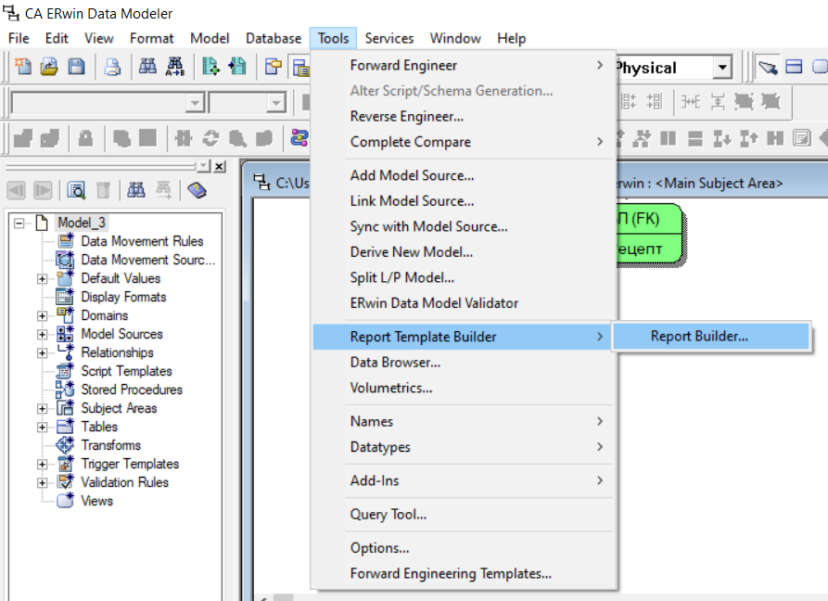

Рис. 1. Выпадающее меню «Tools»

Откроется окно «Report Templates» («Шаблон отчета») (рис. 2). Нажимаем на кнопку «New» («Новый»).

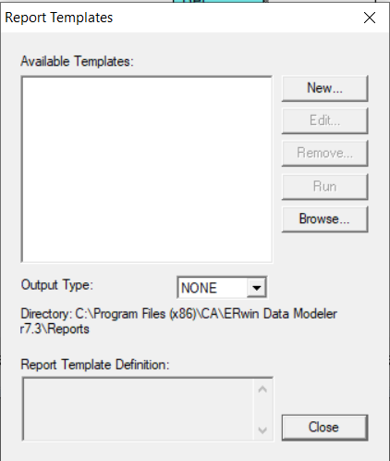

Рис. 2. Окно «Report Templates»

Откроется окно «Report Template Builder» («Конструктор шаблонов отчетов») (рис. 3). Выбираем параметры отчета (рис. 4) и формат – HTML. Нажимаем на кнопку «Сохранить» в левом верхнем углу (в виде дискеты).

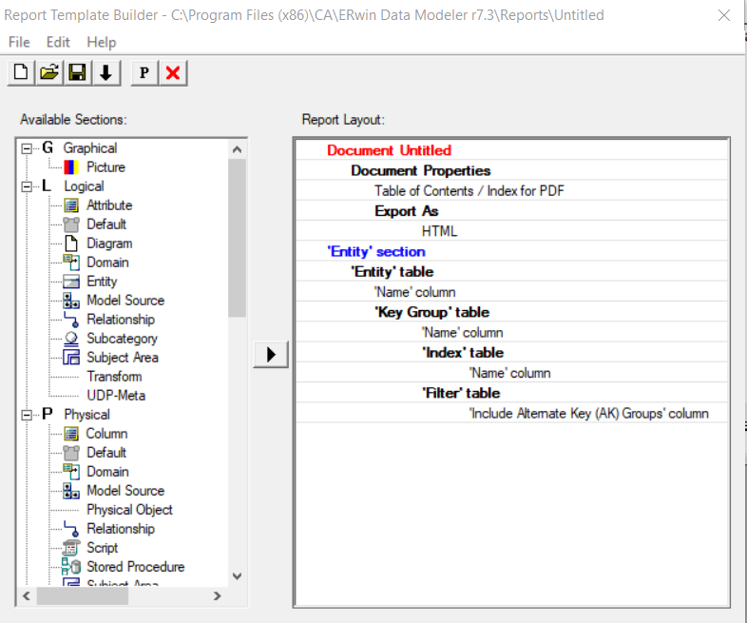

Рис. 3. Создание отчета

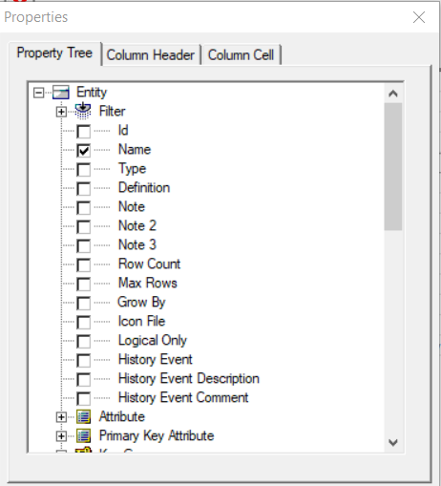

Рис. 4. Окно «Properties»

Далее программа предложит выбрать директорию для сохранения отчета (рис. 5).

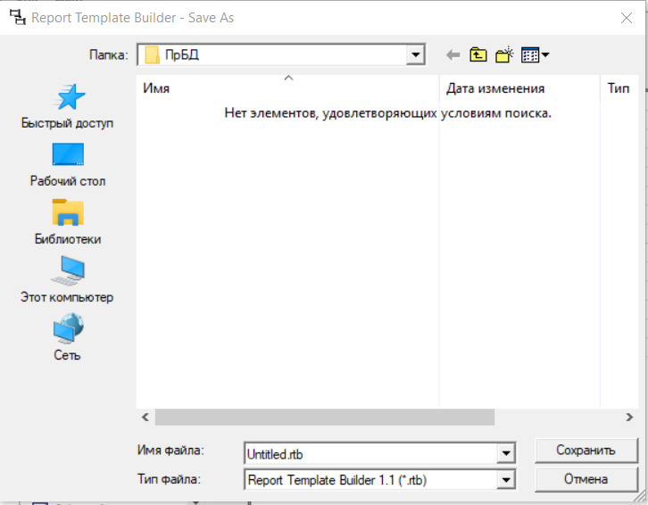

Рис. 5. Сохранение отчета

Возвращаемся в окно «Report Templates» (рис. 6). Выбираем созданный отчет и нажимаем на кнопку «Run».

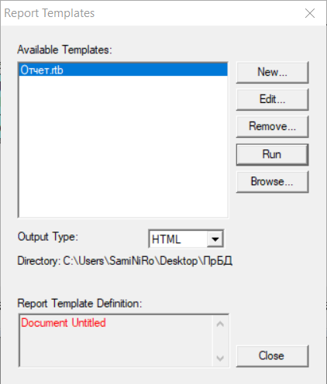

Рис. 6. Окно «Report Templates»

Созданный отчет представлен на рис. 7.

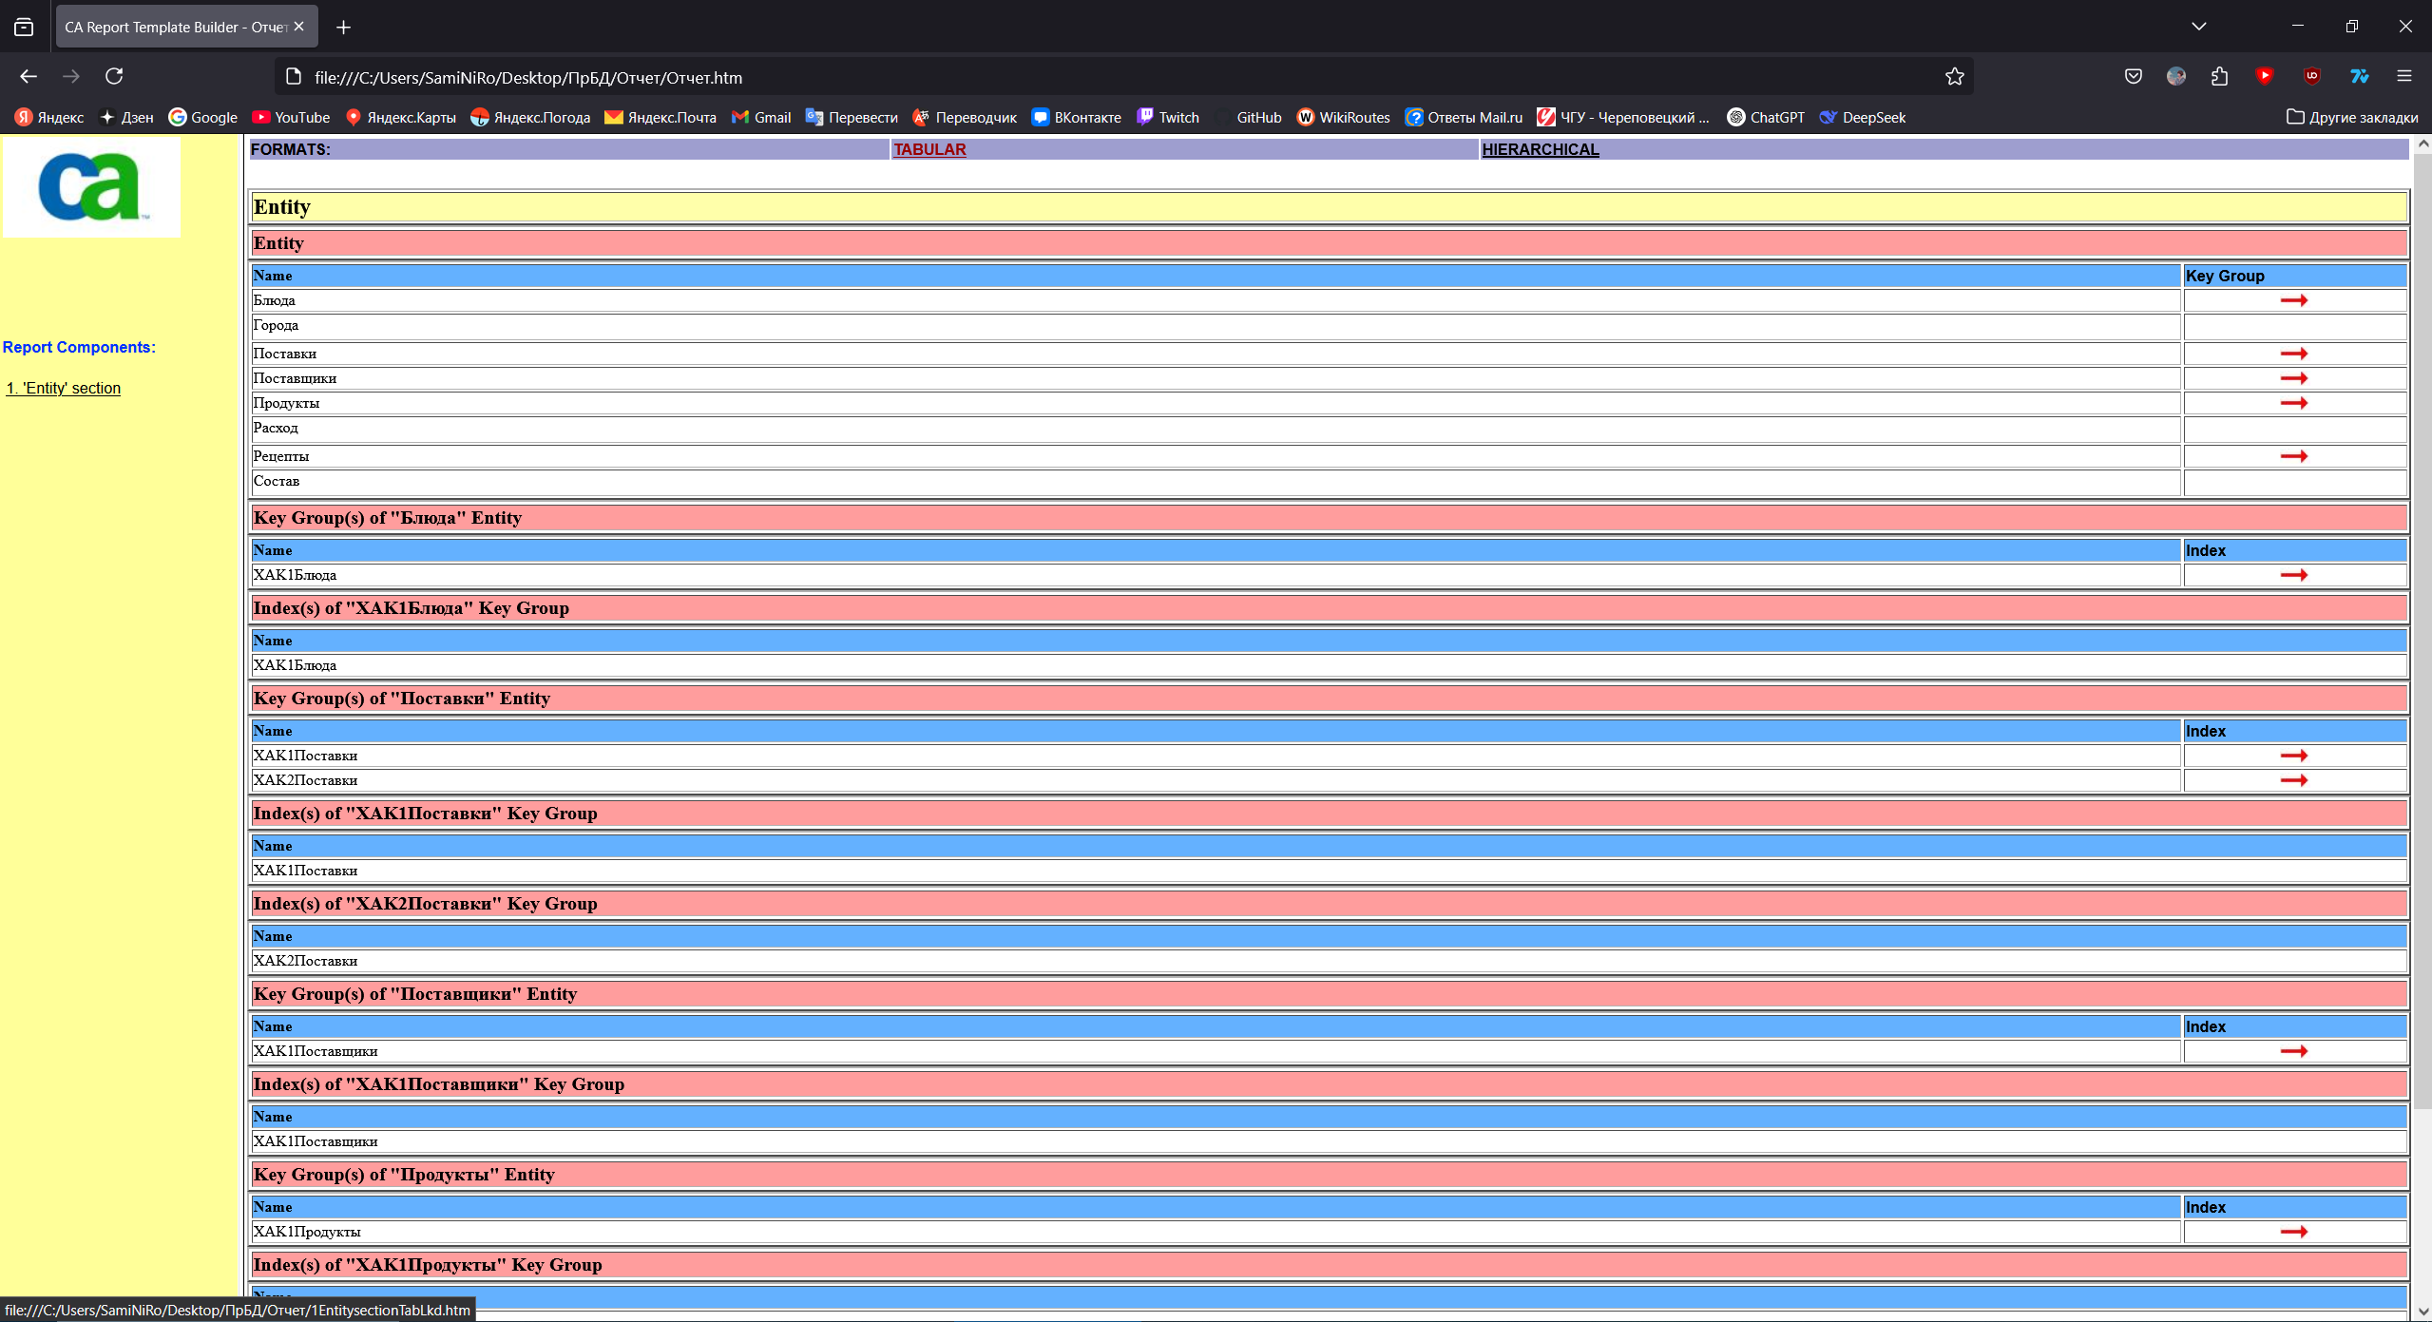

Рис. 7. HTML-отчет

2. Сформируйте отчет по атрибутам: задайте режимы, определяющие содержание отчета, в такой последовательности:

1) Attribute Name

2) Column Name

3) Column Datatype

Создаем и сохраняем отчет аналогично заданию 1 (рис. 8).

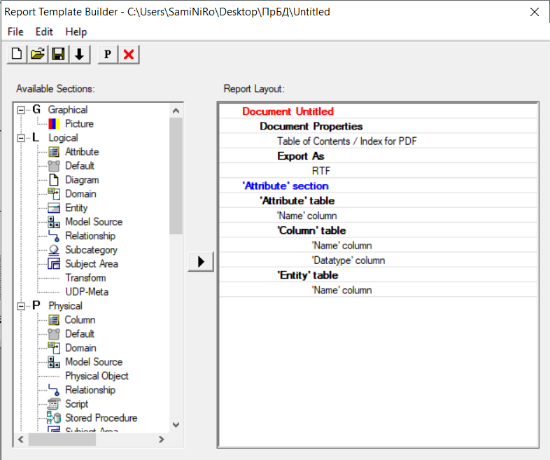

Рис. 8. Создание отчета

Готовый отчет представлен на рис. 9.

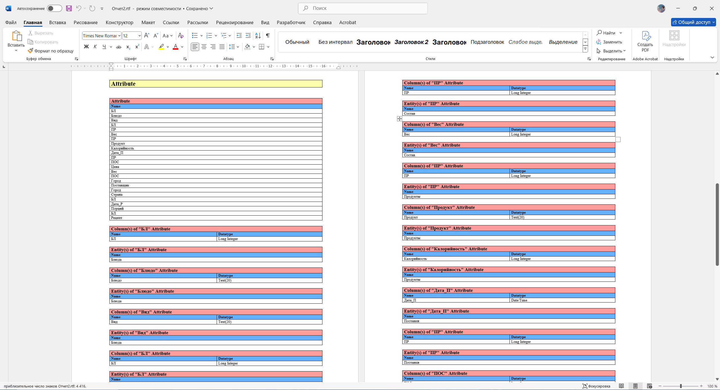

Рис. 9. RTF-отчет

3. Сформируйте отчет по связям: задайте режимы, определяющие содержание отчета, в такой последовательности:

1) Parent Entity

2) Child Entity

3) Logical FK

4) Verb Phrase

Создаем и сохраняем отчет аналогично заданию 1 (рис. 10).

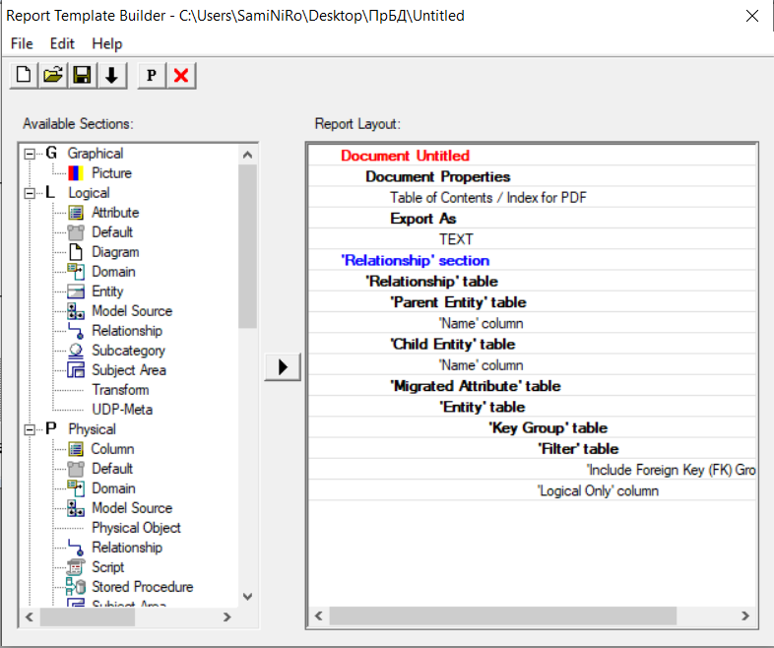

Рис. 10. Создание отчета

Готовый отчет представлен на рис. 11.

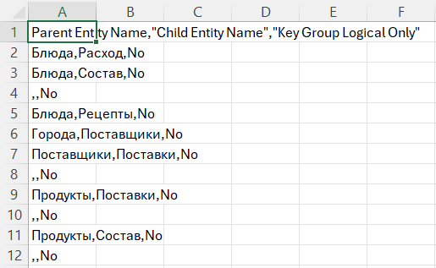

Рис. 11. CSV-отчет

4. Сформируйте отчет по ограничениям: задайте режимы, определяющие содержание отчета, в такой последовательности:

1) Valid Name

2) Valid Expr

3) Valid Value: Def

Создаем и сохраняем отчет аналогично заданию 1 (рис. 12).

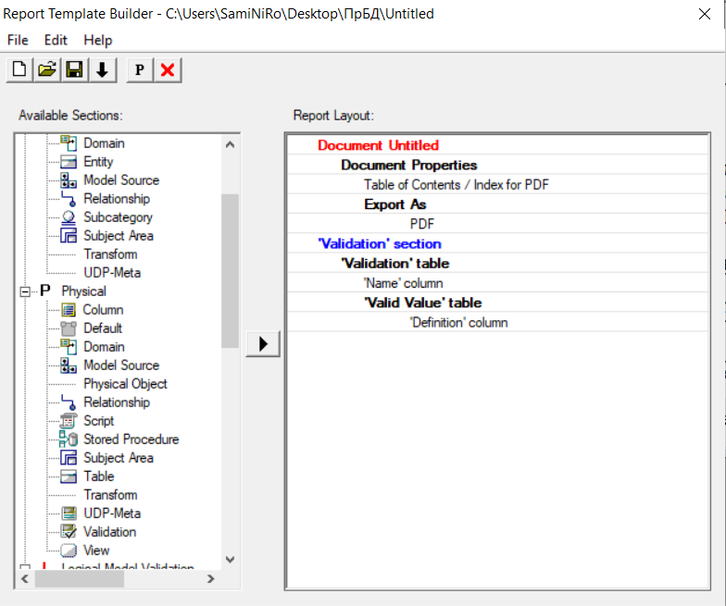

Рис. 12. Создание отчета

Готовый отчет представлен на рис. 13.

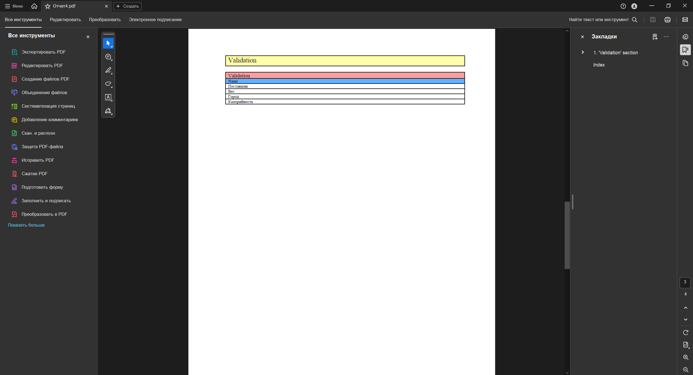

Рис. 13. PDF-отчет